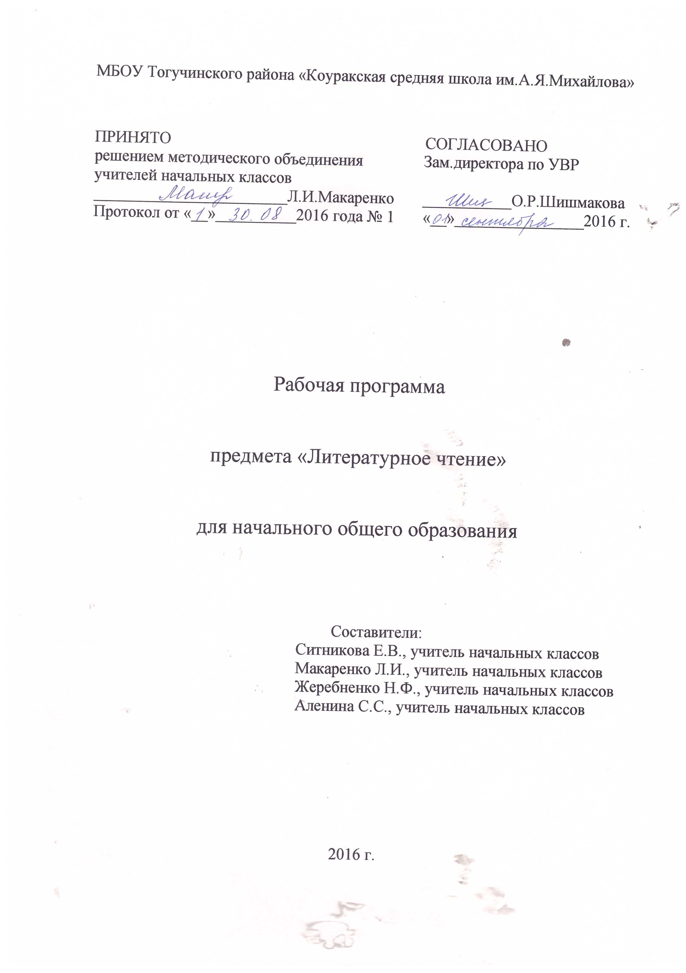

**Пояснительная записка**

Данная рабочая программа учебного предмета «Литературное чтение» для учащихся 4 класса общеобразовательного учреждения разработана на основе:

***нормативных документов***

* Федерального государственного образовательного стандарта начального общего образования, утвержденного приказом №373 Министерства образования и науки Российской Федерации от 06.10.2009г.
* Федерального перечня учебников, рекомендованных (допущенных) к использованию в образовательном процессе на 2015-2016 учебный год;
* Примерной программы по учебным предметам «Начальная школа» в 2Ч. – М.: Просвещение, 2011г;
* На основе авторской программы авторов Л. Ф. Климановой, В. Г. Горецким, М. В. Головановой «Литературное чтение. 1 – 4 классы»

***Обоснование выбора авторской программы***

Выбрана авторская программа по литературному чтению Л.Ф.Климановой, В.Г.Горецкого, так как она является завершенной предметной линией «Литературное чтение». По методическим подходам может быть использована в системе учебников «Школа России». УМК «Школа России», построен на единых для всех учебных предметов концептуальных основах и имеет полное программно-методическое обеспечение. Комплекс реализует ФГОС начального общего образования и охватывает все предметные области учебного плана по ФГОС.

***Цели и задачи изучения предмета***

Литературное чтение – один из основных предметов в системе подготовки младшего школьника. Наряду с русским языком он формирует функциональную грамотность, способствует общему развитию и воспитанию ребенка. Успешность изучения курса литературного чтения обеспечивает результативность обучения по другим предметам начальной школы.

Специфика начального курса литературного чтения заключается в его тесной интеграции с русским языком. Эти два предмета представляют собой единый филологический курс, в котором обучение чтению сочетается с первоначальным литературным образованием и изучением родного языка. Собственно обучение чтению предполагает работу по совершенствованию навыка чтения, развитию восприятия литературного текста, формированию читательской самостоятельности.

Объем чтения – необходимое условие формирования читательского кругозора школьников, позволяющее сформировать определенный круг чтения, развить интерес к самостоятельной читательской деятельности. Для литературного чтения предлагаются художественные произведения, проверенные временем, имеющие высокую эстетическую, познавательную, нравственную ценность.

Система работы по литературному чтению предусматривает специальное обучение деятельности с книгами, что формирует ученика как читателя, обладающего читательской самостоятельностью. Эта работа проводится систематически. Одним из ее направлений является обучение младших школьников работе со словарями, справочниками, энциклопедиями разных видов, каталогами библиотеки, что также нашло отражение в содержании примерной программы.

**Цели и задачи**

Изучение литературного чтения в образовательных учреждениях направлено на достижение следующих **целей:**

* **развитие** художественно-творческих и познавательных способностей, эмоциональной отзывчивости при чтении художественных произведений, формирование эстетического отношения к искусству слова; совершенствование всех видов речевой деятельности, умений вести диалог, выразительно читать и рассказывать, импровизировать;
* **овладение** осознанным, правильным, беглым и выразительным чтением как базовым умением в системе образования младших школьников; формирование читательского кругозора и приобретение опыта самостоятельной читательской деятельности;
* **воспитание** эстетического отношения к искусству слова, интереса к чтению и книге, потребности в общении с миром художественной литературы; обогащение нравственного опыта младших школьников, формирование представлений о добре и зле, справедливости и честности; развитие нравственных чувств, уважения к культуре народов многонациональной России.

**Задачи:**

- формирование техники чтения и приемов понимания прочитанного;

- развитие устной и письменной речи, творческих способностей детей;

- приобщение детей к литературе как искусству слова через введение элементов литературоведческого анализа текстов.

***Наличие обоснования отступления от авторской программы***

Логика изложения и содержание авторской программы полностью соответствуют требованиям федерального компонента государственного стандарта начального образования, поэтому в рабочую программу в содержательной части из авторской программы **изменений не внесено.**

***Сведения о формах и методах, средствах текущего контроля, промежуточной аттестации обучающихся:***

Входной контроль, промежуточный, итоговый.

* Проверка техники чтения

***Ведущие формы, методы, методики, технологии для организации учебного процесса***

**Формы организации образовательного процесса:** индивидуальные, групповые, индивидуально-групповые, фронтальные.

.Общая характеристика организации учебного процесса

При организации учебного процесса используются:

* информационно - коммуникационные технологии;
* проблемно-диалогическая технология;
* организации учебного сотрудничества;
* проектно-исследовательская деятельность.

Формы организации учебного процесса

* Программа предусматривает проведение традиционных уроков и нетрадиционных (уроки-игры, защита проектов), обобщающих уроков
* Используется коллективная, фронтальная, индивидуальная работа, работа в парах

Методы:

методы организации учебно-познавательной деятельности:

* – словесные, наглядные, практические;
* – репродуктивные, проблемно-поисковые;
* – методы самостоятельной работы и работы под руководством;
* методы стимулирования и мотивации:

методы стимулирования интереса к учению (познавательные игры, учебные дискуссии,

* создание эмоционально-нравственных ситуаций);
* методы стимулирования долга и ответственности (убеждения, предъявление требований,
* «упражнения» в выполнении требований, поощрения, порицания).

методы контроля и самоконтроля

* интерактивные методы обучения
* объяснительно – иллюстративный ,репродуктивный методы:
* рассказ, объяснение, эвристическая беседа, демонстрация ,работа с учебником , компьютером;
* проблемный метод :

– метод предполагает активное участие школьников в решении проблемы, сформулированной учителем в виде познавательной задачи.

*Средства обучения:*

* для учащихся: учебники, рабочие тетради, демонстрационные таблицы, раздаточный материал (карточки, тесты, веера с буквами и др.);
* технические средства обучения (ноутбук, экран, принтер) для использования на уроках ИКТ, мультимедийные ,дидактические средства;
* для учителя: книги, методические рекомендации, поурочное планирование.

**Личностные, метапредметные и предметные результаты освоения конкретного учебного предмета, курса**

**Результаты изучения курса**

Реализация программы обеспечивает достижение выпускни­ками начальной школы следующих личностных, метапредметных и предметных результатов.

**Личностные результаты:**

1) формирование чувства гордости за свою Родину, её исто­рию, российский народ, становление гуманистических и де­мократических ценностных ориентации многонационального российского общества;

2) формирование средствами литературных произведений целостного взгляда на мир в единстве и разнообразии природы, народов, культур и религий;

3) воспитание художественно-эстетического вкуса, эстетиче­ских потребностей, ценностей и чувств на основе опыта слу­шания и заучивания наизусть произведений художественной литературы;

4) развитие этических чувств, доброжелательности и эмо­ционально-нравственной отзывчивости, понимания и сопере­живания чувствам других людей;

5) формирование уважительного отношения к иному мне­нию, истории и культуре других народов, выработка умения тер­пимо относиться к людям иной национальной принадлежности;

6) овладение начальными навыками адаптации к школе, к школьному коллективу;

7) принятие и освоение социальной роли обучающегося, развитие мотивов учебной деятельности и формирование лич­ностного смысла учения;

8) развитие самостоятельности и личной ответственности за свои поступки на основе представлений о нравственных нормах общения;

9) развитие навыков сотрудничества со взрослыми и сверст­никами в разных социальных ситуациях, умения избегать кон­фликтов и находить выходы из спорных ситуаций, умения срав­нивать поступки героев литературных произведений со своими собственными поступками, осмысливать поступки героев;

10) наличие мотивации к творческому труду и бережному отношению к материальным и духовным ценностям, формиро­вание установки на безопасный, здоровый образ жизни.

**Метапредметные результаты:**

1) овладение способностью принимать и сохранять цели и задачи учебной деятельности, поиска средств её осуществления;

2) освоение способами решения проблем творческого и по­искового характера;

3) формирование умения планировать, контролировать и оценивать учебные действия в соответствии с поставленной задачей и условиями её реализации, определять наиболее эф­фективные способы достижения результата;

4) формирование умения понимать причины успеха/неуспеха учебной деятельности и способности конструктивно действовать даже в ситуациях неуспеха;

5) использование знаково-символических средств представ­ления информации о книгах;

6) активное использование речевых средств для решения коммуникативных и познавательных задач;

7) использование различных способов поиска учебной ин­формации в справочниках, словарях, энциклопедиях и интер­претации информации в соответствии с коммуникативными и познавательными задачами;

8) овладение навыками смыслового чтения текстов в соот­ветствии с целями и задачами, осознанного построения речевого высказывания в соответствии с задачами коммуникации и со­ставления текстов в устной и письменной формах;

9) овладение логическими действиями сравнения, анализа, синтеза, обобщения, классификации по родовидовым призна­кам, установления причинно-следственных связей, построения рассуждений;

10) готовность слушать собеседника и вести диалог, при­знавать различные точки зрения и право каждого иметь и излагать своё мнение и аргументировать свою точку зрения иоценку событий;

11) умение договариваться о распределении ролей в совмест­ной деятельности, осуществлять взаимный контроль в совмест­ной деятельности, общей цели и путей её достижения, осмыс­ливать собственное поведение и поведение окружающих;

12) готовность конструктивно разрешать конфликты посред­ством учёта интересов сторон и сотрудничества.

**Предметные результаты:**

1) понимание литературы как явления национальной и ми­ровой культуры, средства сохранения и передачи нравственных ценностей и традиций;

2) осознание значимости чтения для личного развития; фор­мирование представлений о Родине и её людях, окружающем мире, культуре, первоначальных этических представлений, по­нятий о добре и зле, дружбе, честности; формирование потреб­ности в систематическом чтении;

3) достижение необходимого для продолжения образования уровня читательской компетентности, общего речевого разви­тия, т. е. овладение чтением вслух и про себя, элементарными приёмами анализа художественных, научно-познавательных и учебных текстов с использованием элементарных литературо­ведческих понятий;

4) использование разных видов чтения (изучающее (смысло­вое), выборочное, поисковое); умение осознанно воспринимать и оценивать содержание и специфику различных текстов, уча­ствовать в их обсуждении, давать и обосновывать нравственную оценку поступков героев;

5) умение самостоятельно выбирать интересующую литера­туру, пользоваться справочными источниками для понимания и получения дополнительной информации, составляя самосто­ятельно краткую аннотацию;

6) умение использовать простейшие виды анализа различных текстов: устанавливать причинно-следственные связи и опре­делять главную мысль произведения, делить текст на части, озаглавливать их, составлять простой план, находить средства выразительности, пересказывать произведение;

7) умение работать с разными видами текстов, находить ха­рактерные особенности научно-познавательных, учебных и ху­дожественных произведений. На практическом уровне овладеть некоторыми видами письменной речи (повествование — созда­ние текста по аналогии, рассуждение — письменный ответ на вопрос, описание — характеристика героев). Умение написать отзыв на прочитанное произведение;

8) развитие художественно-творческих способностей, умение создавать собственный текст на основе художественного про­изведения, репродукции картин художников, по иллюстрациям, на основе личного опыта

**Содержание учебного предмета, курса**

|  |  |  |
| --- | --- | --- |
| № п/п | Раздел | Количество часов |
| 1 | Летописи, былины, жития | 6 |
| 2 | Чудесный мир классики | 11 |
| 3 | Поэтическая тетрадь | 6 |
| 4 | Литературные сказки | 10 |
| 5 | Делу время – потехе час | 4 |
| 6 | Страна детства | 4 |
| 7 | Поэтическая тетрадь | 3 |
| 8 | Природа и мы | 6 |
| 9 | Поэтическая тетрадь | 4 |
| 10 | Родина | 4 |
| 11 | Страна Фантазия | 3 |
| 12 | Зарубежная литература | 7 |
| ***Итого*** | | ***68*** |

**Планируемые результаты изучения учебного предмета, курса**

К концу изучения в четвёртом классе курса «Литературное чтение» будет сформирова­на готовность обучающихся к дальнейшему образованию, достигнут необходимый уровень их читательской компетентности, литературного и речевого развития.

**Виды речевой и читательской деятельности**

**Выпускник научится:**

* осознавать значимость чтения для дальнейшего обучения, саморазвития; воспринимать чтение как источник эстетического, нравственного, познавательного опыта; понимать цель чтения: удовлетворение читательского интереса и приобретение опыта чтения, поиск фактов и суждений, аргументации, иной информации;
* прогнозировать содержание текста художественного произведения по заголовку, автору, жанру и осознавать цель чтения;
* читать со скоростью, позволяющей понимать смысл прочитанного;
* различать на практическом уровне виды текстов (художественный, учебный, справочный), опираясь на особенности каждого вида текста;
* читать (вслух) выразительно доступные для данного возраста прозаические произведения и декламировать стихотворные произведения после предварительной подготовки;
* использовать различные виды чтения: изучающее, выборочное ознакомительное, выборочное поисковое, выборочное просмотровое в соответствии с целью чтения (для всех видов текстов);
* ориентироваться в содержании художественного, учебного и научно-популярного текста, понимать его смысл (при чтении вслух и про себя, при прослушивании):
* для художественных текстов: определять главную мысль и героев произведения; воспроизводить в воображении словесные художественные образы и картины жизни, изображенные автором; этически оценивать поступки персонажей, формировать свое отношение к героям произведения; определять основные события и устанавливать их последовательность; озаглавливать текст, передавая в заголовке главную мысль текста; находить в тексте требуемую информацию (конкретные сведения, факты, описания), заданную в явном виде; задавать вопросы по содержанию произведения и отвечать на них, подтверждая ответ примерами из текста; объяснять значение слова с опорой на контекст, с использованием словарей и другой справочной литературы;
* для научно-популярных текстов: определять основное содержание текста; озаглавливать текст, в краткой форме отражая в названии основное содержание текста; находить в тексте требуемую информацию (конкретные сведения, факты, описания явлений, процессов), заданную в явном виде; задавать вопросы по содержанию текста и отвечать на них, подтверждая ответ примерами из текста; объяснять значение слова с опорой на контекст, с использованием словарей и другой справочной литературы;
* использовать простейшие приемы анализа различных видов текстов:
* для художественных текстов: устанавливать взаимосвязь между событиями, фактами, поступками (мотивы, последствия), мыслями, чувствами героев, опираясь на содержание текста;
* для научно-популярных текстов: устанавливать взаимосвязь между отдельными фактами, событиями, явлениями, описаниями, процессами и между отдельными частями текста, опираясь на его содержание;
* использовать различные формы интерпретации содержания текстов:
* для художественных текстов: формулировать простые выводы, основываясь на содержании текста; составлять характеристику персонажа; интерпретировать текст, опираясь на некоторые его жанровые, структурные, языковые особенности; устанавливать связи, отношения, не высказанные в тексте напрямую, например, соотносить ситуацию и поступки героев, объяснять (пояснять) поступки героев, опираясь на содержание текста;
* для научно-популярных текстов: формулировать простые выводы, основываясь на тексте; устанавливать связи, отношения, не высказанные в тексте напрямую, например, объяснять явления природы, пояснять описываемые события, соотнося их с содержанием текста;
* ориентироваться в нравственном содержании прочитанного, самостоятельно делать выводы, соотносить поступки героев с нравственными нормами (только для художественных текстов);
* различать на практическом уровне виды текстов (художественный и научно-популярный), опираясь на особенности каждого вида текста (для всех видов текстов);
* передавать содержание прочитанного или прослушанного с учетом специфики текста в виде пересказа (полного или краткого) (для всех видов текстов);
* участвовать в обсуждении прослушанного/прочитанного текста (задавать вопросы, высказывать и обосновывать собственное мнение, соблюдая правила речевого этикета и правила работы в группе), опираясь на текст или собственный опыт (для всех видов текстов).

**Выпускник получит возможность научиться**:

* осмысливать эстетические и нравственные ценности художественного текста и высказывать суждение;
* осмысливать эстетические и нравственные ценности художественного текста и высказывать собственное суждение;
* высказывать собственное суждение о прочитанном (прослушанном) произведении, доказывать и подтверждать его фактами со ссылками на текст;
* устанавливать ассоциации с жизненным опытом, с впечатлениями от восприятия других видов искусства;
* составлять по аналогии устные рассказы (повествование, рассуждение, описание).

**Круг детского чтения (для всех видов текстов)**

**Выпускник научится:**

* осуществлять выбор книги в библиотеке (или в контролируемом Интернете) по заданной тематике или по собственному желанию;
* вести список прочитанных книг с целью использования его в учебной и внеучебной деятельности, в том числе для планирования своего круга чтения;
* составлять аннотацию и краткий отзыв на прочитанное произведение по заданному образцу.

**Выпускник получит возможность научиться:**

* работать с тематическим каталогом;
* работать с детской периодикой;
* самостоятельно писать отзыв о прочитанной книге (в свободной форме).

**Литературоведческая пропедевтика (только для художественных текстов)**

**Выпускник научится:**

* распознавать некоторые отличительные особенности художественных произведений (на примерах художественных образов и средств художественной выразительности);
* отличать на практическом уровне прозаический текст от стихотворного, приводить примеры прозаических и стихотворных текстов;
* различать художественные произведения разных жанров (рассказ, басня, сказка, загадка, пословица), приводить примеры этих произведений;
* находить средства художественной выразительности (метафора, олицетворение, эпитет).

**Выпускник получит возможность научиться**:

* *воспринимать художественную литературу как вид искусства, приводить примеры проявления художественного вымысла в произведениях;*
* *сравнивать, сопоставлять, делать элементарный анализ различных текстов, используя ряд литературоведческих понятий (фольклорная и авторская литература, структура текста, герой, автор) и средств художественной выразительности (иносказание, метафора, олицетворение, сравнение, эпитет);*
* *определять позиции героев художественного текста, позицию автора художественного текста.*

**Творческая деятельность (только для художественных текстов)**

**Выпускник научится**:

* создавать по аналогии собственный текст в жанре сказки и загадки;
* восстанавливать текст, дополняя его начало или окончание или пополняя его событиями;
* составлять устный рассказ по репродукциям картин художников и/или на основе личного опыта;
* составлять устный рассказ на основе прочитанных произведений с учетом коммуникативной задачи (для разных адресатов).

**Выпускник получит возможность научиться**:

* *вести рассказ (или повествование) на основе сюжета известного литературного произведения, дополняя и/или изменяя его содержание, например, рассказывать известное литературное произведение от имени одного из действующих лиц или неодушевленного предмета;*
* *писать сочинения по поводу прочитанного в виде читательских аннотации или отзыва;*
* *создавать серии иллюстраций с короткими текстами по содержанию прочитанного (прослушанного) произведения;*
* *создавать проекты в виде книжек-самоделок, презентаций с аудиовизуальной поддержкой и пояснениями;*
* *работать в группе, создавая сценарии и инсценируя прочитанное (прослушанное, созданное самостоятельно) художественное произведение, в том числе и в виде мультимедийного продукта (мультфильма).*